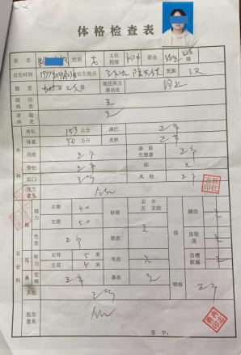
体检表 + 心电图：

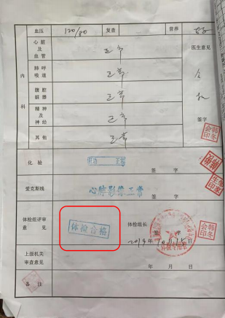

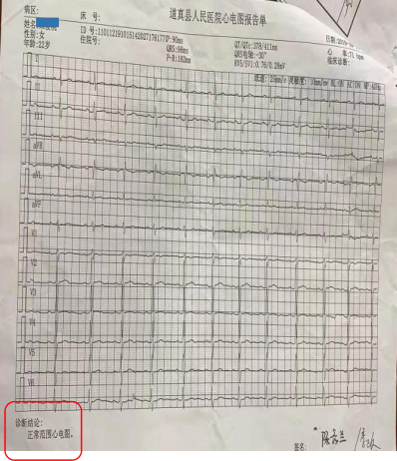

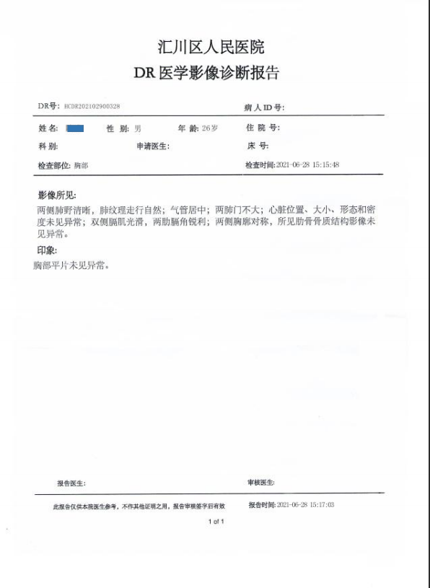

附件 4
填写示例： （2 份）

附件 4

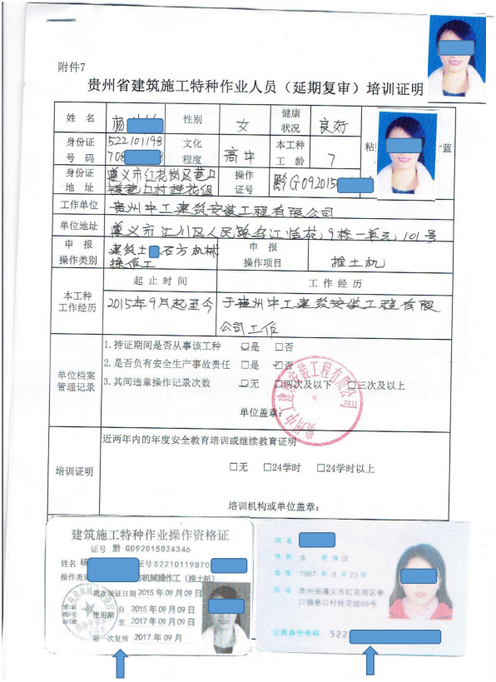
副本复印件在下 反面复印件在下

注： 粘贴时，涂抹胶水在正本复印件的上部边缘，粘住即可，便于翻动查看

